新龙湖小七班今日动态
日期：11月6日

情况分析：
今日龚翊入园情绪不佳，回到教室后平复，谭思远请假，表扬我们的小朋友们都能勇敢自己进入幼儿园啦。通过我们老师的观察记录，小七班的宝贝们大部分孩子已经都能适应幼儿的生活了，有较好的生活自理能力和用餐习惯。

区域活动：

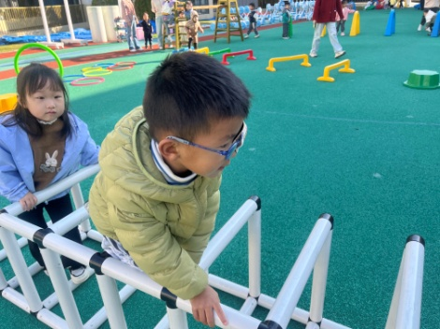 | 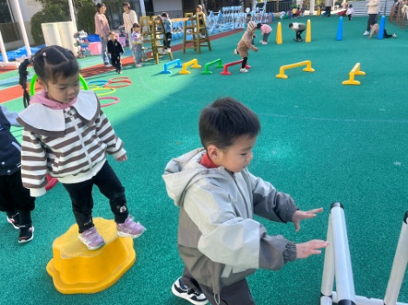 | 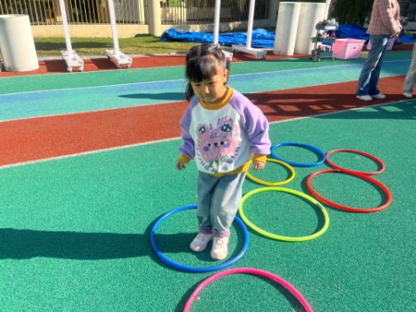
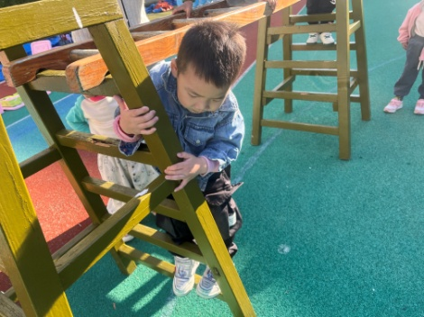 | 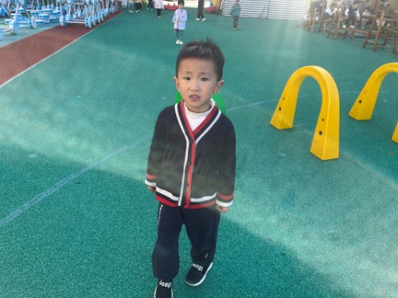 | 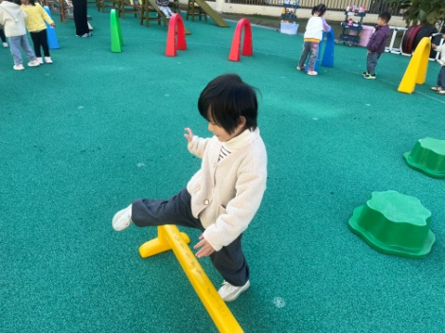

集体活动：

美术：柚子娃娃
柚子浑身都是宝，除了我们常吃的果肉，柚子皮也有很大的妙用。在之前的活动中，孩子们已经通过谈话活动，一起了解了柚子皮可以做什么，本次活动是在孩子们回家与爸爸妈妈一起进行柚子手工制作的前提下，开展的美术欣赏活动，一起来欣赏大家的柚子皮作品。任星辰、李艺涵、陈逸州、叶彭丞禹、陈沛延、高乐、郭语桐、朱汐汐、陆泽安、尹子昕、毕芮、陈书瑶、韩杨、周玥萱、徐晟昊、常杰奕、彭逸宸、王蕙慈能一起欣赏他人的手工作品，认真倾听；任星辰、李艺涵、陈逸州、叶彭丞禹、陈沛延、高乐、郭语桐、朱汐汐、陆泽安、尹子昕、毕芮、陈书瑶、韩杨、周玥萱、徐晟昊、常杰奕、彭逸宸、王蕙慈能说出喜欢作品的理由。
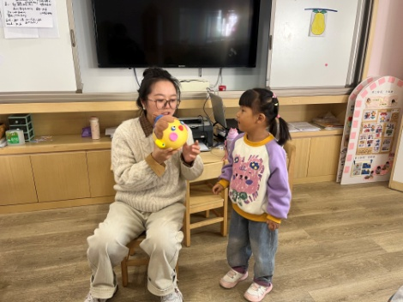 | 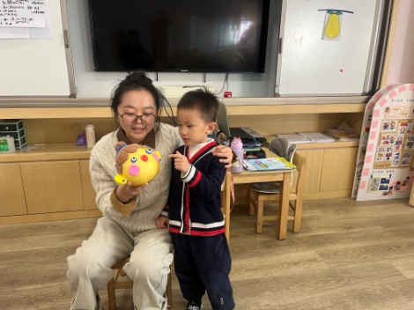 | 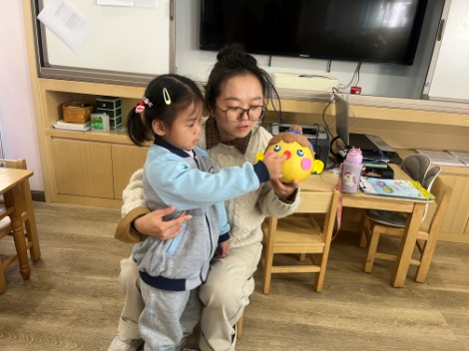
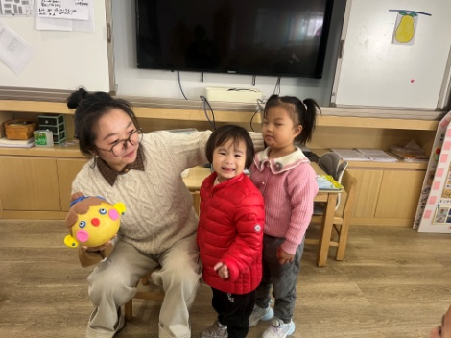 | 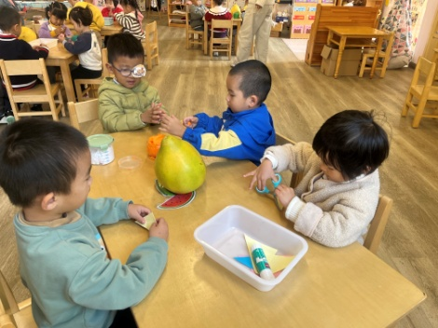 | 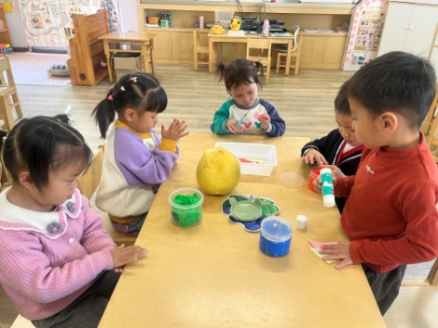

活动情况：

1.午餐情况：
早点：牛奶、饼干、碧根果
午饭：炒饭、海鲜菇乳鸽汤。
点心：吐司
水果：柚子、雪莲果。大部分的孩子是能够自主进餐的，并且有较好的进餐习惯。我们小七班有很多孩子都有不爱吃蔬菜的习惯，需要家长们回家再继续跟进、配合一起让孩子不挑食，爱吃饭。
2.午睡情况：
午睡时，有个别孩子入睡比较晚！大部分小朋友可以自主入睡或者在老师的安抚下入睡。

家园合作：
1.动态上的照片，仅作为老师观察时的随拍，并不是所有孩子的照片都会呈现，
2.个别幼儿还不会脱裤子，因此请家长回家做进一步引导。
3.部分幼儿的水杯里的水量过烫，孩子喝不了，请装入温水。
4.天气转凉，请大家为孩子路上做好保温保暖。
5.请枕头和快乐家园没有带过来的明天带过来哦。

